Развитие эмоционально-волевой сферы у детей с умственной отсталостью

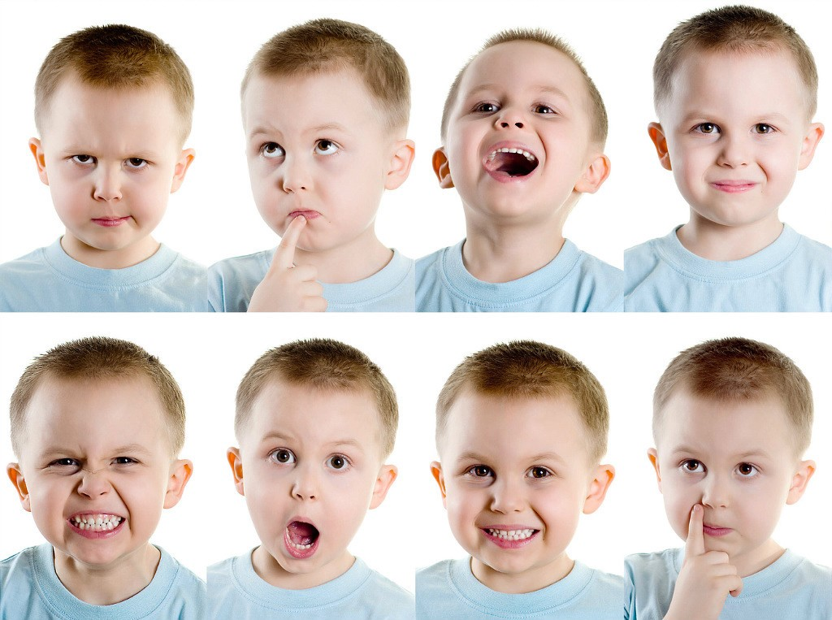
Проблема социальной адаптации и интеграции детей с умственной отсталостью в настоящее время является актуальной. У таких детей наряду с глубокими дефектами познавательной деятельности отмечаются нарушения коммуникативной функции речи и эмоционально-волевой сферы.
Замыкаясь на телевизорах, компьютерах, телефонах, дети стали меньше общаться со взрослыми, сверстниками, родителями. Надо учить детей общаться. Общение обогащает чувственную сферу (сочувствовать горю, радоваться со всеми вместе). Поэтому работа, направленная на развитие эмоциональной сферы очень актуальна и важна.
Эмоциональное состояние определяется:
по мимике (выразительные движения мышц лица);
пантомимике (выразительные движения всего тела);
вокальной мимике (выражение эмоций в интонации, тембре, ритме голоса).
Методы работы с детьми по развитию эмоциональной сферы, доступные родителям:
Имитационные игры.
Игра «Азбука настроений». Например, попросить найти карточку с определенной эмоцией (сначала - всех весёлых, потом - всех недовольных и т.д.) Затем предложить изобразить на своем лице сходное настроение.
Психогимнастика. Проигрывание различных этюдов и игр. Покажи как сердится волк, страх зайца, класс, пребывающий в разных настроениях: спокойным, веселым, игривым, агрессивным, драчливым.
Чтение и обсуждение художественной литературы.
Зайку бросила хозяйка,
Под дождём остался зайка,
Со скамейки слезть не мог
Весь до ниточки промок.
Уронили мишку на пол,
Оторвали мишке лапу,
Всё равно его не брошу,
Потому, что он хороший.
Берутся три фотографии девочек с разными настроениями (злая, равнодушная, драчливая).
Кто и как выручит из беды Зайку и Мишку?
Разбор ситуаций. Мальчик разозлился, кричит, размахивает руками, ударил товарища. Что чувствует мальчик? (обиду, злость, гнев). Надо выпустить злость: потопать ногами; надуть воздушный шарик, сказать, смотря в зеркало «какой я красивый!»
Обыгрывание конфликтных ситуаций и моделирование выхода из них.
Произошла ссора между девочками. Как девочки могут помириться?
Примеры выражения своего эмоционального состояния в рисунках.
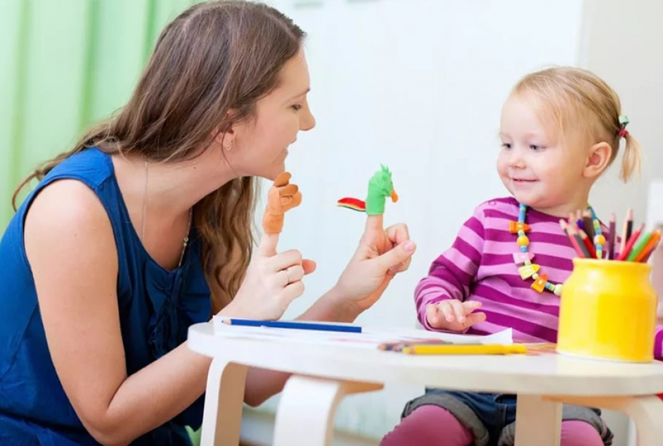
1. С помощью условных фигурок (скелетики) изображаются различные позы. Задание: дорисовать «скелетик». Эти фигурки сигнализируют эмоциональное состояние детей.
2. Игра в кляксы. Она помогает ослаблению возбуждения эмоционально расторможенных детей. На листе бумаги беспорядочно брызгают краску, потом сгибают пополам лист, проводят рукой, разгибают. Каждый узнаёт, что получилось в его рисунке.
Ролевые игры.
Дети - актеры. Мимикой, движениями своего тела изображают героев, инсценирование и чтение по ролям.

